/*- | ТЕРРИТОРИАЛЬНЫЙ ОРГАН ФЕДЕРАЛЬНОЙ СЛУЖБЫ ГОСУДАРСТВЕННОЙ СТАТИСТИКИ ПО ВЛАДИМИРСКОЙ ОБЛАСТИ
5 декабря 2019 г. |  | Пресс-релиз
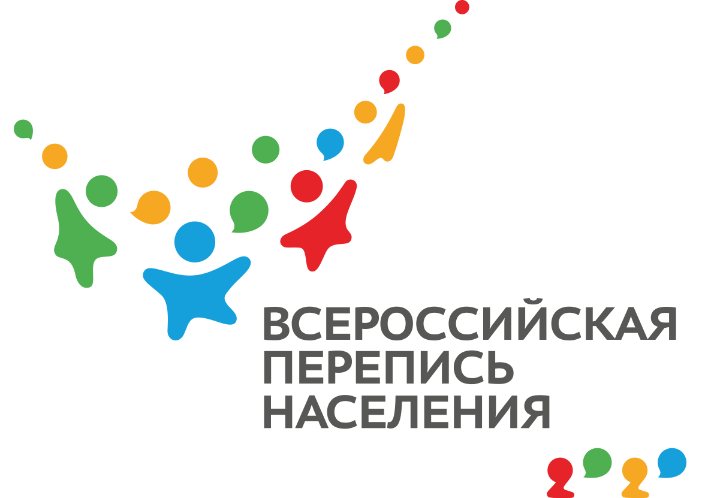

Перепись приобрела друзей-волонтеров и яркий девиз

Всероссийская перепись населения 2020 – событие одновременно сложное и уникальное. Как известно, в число его организаторов, помимо Росстата, вошли многие ведомства. Но как любое событие общенационального масштаба, оно нуждается в поддержке общества и, конечно, самой мобильной его части – молодежи. Сегодня на гребне популярности у молодого поколения волонтерское движение. Росстат в последнее время активно демонстрировал заинтересованность в таком сотрудничестве. А сегодня уже можно говорить и о результатах.
К работе по подготовке и проведению Всероссийской переписи населения 2020 года присоединяются 20 000 волонтеров. Соответствующее соглашение достигнуто между Росстатом и Росмолодежью на Международном форуме добровольцев (4 декабря, г. Сочи).
Волонтеры переписного движения примут участие в информационно-разъяснительной работе с населением, оказании консультативной помощи, а также непосредственно в сборе данных – в качестве переписчиков.
Как это будет
Отбор участников проекта «Волонтеры переписи» будут вести Региональные центры по развитию добровольчества совместно с территориальными органами Росстата и Межведомственными советами по волонтерству в субъектах Российской Федерации. На базе Региональных центров по развитию добровольчества для реализации проекта «Волонтеры переписи» будут созданы региональные Волонтерские корпуса.
Обучением волонтеров и обеспечением заключения контрактов для их участия в переписи в качестве переписчиков займутся Росстат и его территориальные органы. Они же должны определить перечень социальных учреждений для оказания «Волонтерами переписи» помощи в переписи отдельных категорий населения.
«Это масштабный проект, который, я уверен, придаст дополнительный импульс нашей работе, позволит провести перепись еще лучше, получить более полные и точные данные. Данные, которые лягут в основу множества важных для нашей страны проектов, позволят не только оценить пройденный нами путь, но и уверенно смотреть в будущее», – заявил в ходе церемонии подписания соглашения глава Росстата Павел Малков.
«За последние годы нам удалось создать развитую инфраструктуру добровольчества: ресурсные центры и межведомственные советы способствуют формированию волонтерских корпусов переписи. Сегодня сложно представить большой проект без участия добровольцев, и мы рады охватить новое направление, открыв для волонтеров возможность попробовать свои силы в социологической работе, познакомиться с людьми и их историями», – подчеркнул Александр Бугаев, руководитель Федерального агентства по делам молодежи.
Владимирстат также настроен на сотрудничество с молодыми владимирцами и уже продумывает, какие конкретные направления, можно поручить молодому и креативному поколению. О всех новостях нашего взаимодействия мы обязательно будем рассказывать в новых пресс-релизах, а также на страницах в социальных сетях.

«..Участие в переписи — это очень простой, но очень важный вклад каждого ее участника в создание будущего…»

Международный форум добровольцев дал старт не только проекту «Волонтеры переписи». На форуме глава Росстата Павел Малков представил официальный слоган переписи - «Создаем будущее!». Такой девиз поддерживает главную идею эмблемы переписи - устремленность в будущее и новый цифровой формат переписи.
«Переписи населения — уникальный источник знаний о нашем обществе. Они формируют его цифровой профиль, позволяющий анализировать, делать выводы, строить планы, принимать взвешенные решения и уверенно двигаться вперед. И в этом свете участие в переписи — это очень простой, но очень важный вклад каждого ее участника в создание будущего», — пояснил смысл слогана глава Росстата Павел Малков.
Он отметил, что девиз «Создаем будущее!» как нельзя лучше перекликается с атмосферой Международного форума добровольцев. «Форум собрал тысячи молодых, ярких, целеустремленных и неравнодушных людей. Уверен, именно за ними будущее», — отметил глава Росстата.
Девизы переписей в нашей стране традиционно яркие и содержательные. Например, в 2002 году Всероссийская перепись населения проводилась под девизом «Впиши себя в историю России!», а в 2010 году - «России важен каждый!».

Пресс-релиз подготовлен по материалам
Медиаофиса ВПН-2020

Солдатова Наталья Михайловна,
специалист Владимирстата по взаимодействию со СМИ
тел. (4922) 534167; моб. 8 930 740 88 65 mailto:
P33_nsoldatova@gks.ru
https://vladimirstat.new.gks.ru/
Владимирстат в социальных сетях:
https://www.facebook.com/profile.php?id=100032943192933
https://vk.com/public176417789
https://ok.ru/profile/592707677206
https://www.instagram.com/vladimirstat33/?hl=ru

При использовании материалов Территориального органа Федеральной службы государственной статистики по Владимирской области в официальных, учебных или научных документах, а также в средствах массовой информации ссылка на источник обязательна

